Com muntar una “làmpada de lava”

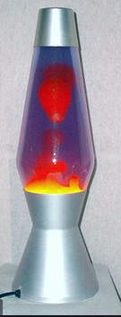

Les veritables “làmpades de lava” porten una cera que per escalfor es fon i puja amunt dins un líquid, generalment aigua acolorida. La cera, en refredar-se, torna a baixar.
(https://ca.wikipedia.org/wiki/L%C3%A0mpada_de_lava)

Es tracta de muntar la teva “làmpada”, però emprant aigua i oli. L’oli surarà per damunt l’aigua.
Si generem bombolles d’un gas dins l’aigua, el gas pujarà a través de l’aigua i de l’oli, simultàniament també s’aniran formant gotes d’aigua voltades de micro bombolles de gas que pujaran a través de la capa d’oli i que en arribar a dalt de tot, tornaran a baixar a mida que el gas s’allibera a l’atmosfera. De manera que tindrem un moviment constant de gotes d’aigua més o menys grosses a través de l’oli com una autèntica làmpada de lava.
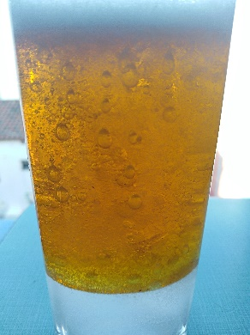

Material
Un pot transparent i alt, un vas, per exemple
Aigua
Un colorant alimentari, si en teniu
Comprimits efervescents a trossos petits. Es recomana la marca Efferalgan®
Oli qualsevol, fins i tot es recomanable que aprofiteu oli reciclat

Procediment
Posar en el recipient l’aigua amb colorant i l’oli en la proporció 1:3. Deixar reposar fins que no es vegin grumolls ni bombolles.
Abans de llançar el tros de comprimit, deixa caure unes gotes d’aigua a la superfície. Fixa’t cap a on van
Deixar caure dins el vas, un tros d’un comprimit efervescent. Observar el despreniment de gas i com es formen bombolles que van pujant i baixant.

Examineu l’experiment amb més detall
- Abans de començar, heu deixat caure unes gotes d’aigua a la superfície de l’oli. Cap a on han anat?
- Mireu atentament, abans de llançar el tros de comprimit efervescent si veieu el gas. El gas NO HI ÉS! On està?
- El gas es forma quan el tros de comprimit travessa l’oli o quan arriba a l’aigua?. El comprimit es podria dissoldre en oli?
- El gas que es forma és el diòxid de carboni, CO₂. La formació és per una reacció química entre dos dels components del comprimit: l’àcid cítric i el “bicarbonat de sodi”. Es tracta d’una reacció entre un àcid i una base. Escriu, en paraules quins són els reactius i quin és un dels productes d’aquesta reacció.
- Fixa’t bé en les gotes d’aigua: on es formen?. Perquè pugen ara si abans heu comprovat que una gota d’aigua s’enfoca dins l’oli?
- A la superfície, heu d’observar que es forma una mica, o de vegades, força escuma. És el gas que acompanyava a les gotes d’aigua. Quan el gas s’escapa a l’atmosfera, què passa amb les gotes d’aigua?
- Finalment, més o menys quan de temps dura la teva “làmpada de lava”. La pots fer funcionar més temps si tires més trossos de comprimit? Si la poses en un lloc més fosc i l’il·lumines amb una lot per sota, l’efecte de una làmpada de la lava serà total ! Per cert, diuen que aquestes làmpades relaxant en mirar-les.... t’has sentit més relaxat en fer aquest experiment?

